Тіл тағдыры – ел тағдыры

Судьба языка - судьба народа

**«Талантливые, образованные и граждански зрелые люди, способные к сказительству и изящной словесности, становились акынами — хранителями народной сокровищницы мудрости и духовности. Из их среды выходили авторитетные и знаменитые ораторы-острословы, которые, невзирая на лица и титулы, публично поднимали жизненно важные проблемы народного бытия»**

**Н. Назарбаев**

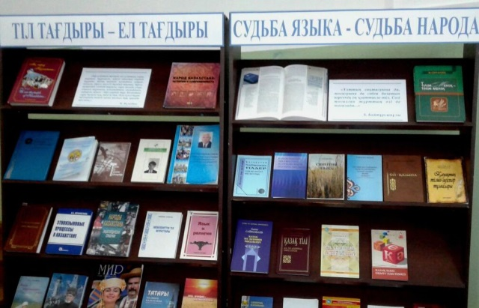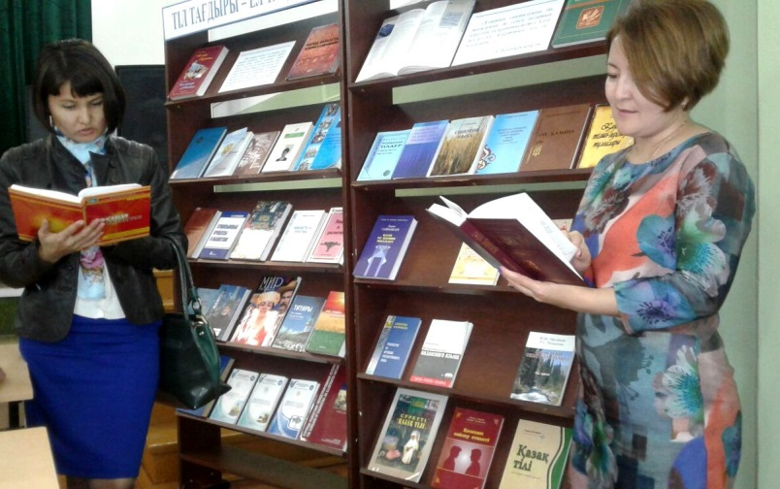21 сентября на базе университета в рамках акции «Рухани жангыру» прошёл фестиваль языков народа Казахстана. Библиотекой была представлена книжная выставка.